**เว็บไซต์จัดการและเข้าร่วมกิจกรรม**

**Act gate**

**จัดทำโดย**

นายธีระภัทร เชื้อนกขุ้ม 66011212103

นายพัชรพล ชินราช 66011212115

นางสาวบุญณิศา พิชชาวงศ์ 66011212184

**เสนอ**

อาจารย์  พชระ พฤกษะศรี

**รายงานฉบับนี้เป็นส่วนหนึ่งของรายวิชา**

**1204204 - การพัฒนาและการจัดการเว็บ**

**มหาวิทยาลัยมหาสารคาม**

**ภาคเรียนที่ 2 ปีการศึกษา 2567**

**เกี่ยวกับเว็บไซต์**

ในยุคปัจจุบันที่เทคโนโลยีเข้ามามีบทบาทสำคัญในชีวิตประจำวัน การจัดกิจกรรมต่าง ๆ ไม่ว่าจะเป็นกิจกรรมภายในองค์กร งานอีเวนต์สาธารณะ หรือแม้แต่กิจกรรมส่วนตัว ล้วนต้องการเครื่องมือที่ช่วยให้การจัดการเป็นไปอย่างมีประสิทธิภาพและสะดวกสบายยิ่งขึ้น

Act gate เว็บไซต์จัดการและเข้าร่วมกิจกรรมถูกพัฒนาขึ้นเพื่อตอบโจทย์ความต้องการดังกล่าว โดยมีวัตถุประสงค์หลักเพื่อให้ผู้ใช้งานสามารถสร้าง จัดการ และเข้าร่วมกิจกรรมได้อย่างง่ายดายผ่านช่องทางออนไลน์

เว็บไซต์นี้ไม่เพียงแต่ช่วยลดความซับซ้อนในการจัดการกิจกรรม แต่ยังเปิดโอกาสให้ผู้ใช้งานได้เชื่อมต่อกับชุมชนที่สนใจในกิจกรรมเดียวกัน ทั้งยังช่วยให้ผู้จัดกิจกรรมสามารถประชาสัมพันธ์กิจกรรมของตนได้อย่างกว้างขวาง สามารถติดตามผลลัพธ์ได้อย่างมีประสิทธิภาพ ด้วยระบบหลังบ้านในการดูจำนวนผู้เข้าร่วม ในแต่ละกิจกรรมของผู้จัดกิจกรรม อีกทั้งยังสามารถคัดผู้เข้าร่วมได้ด้วยตนเองอย่างง่ายดาย

**สารบัญ**

**ER Diagram** 1

**User Flow** 4

**Design Page** 5

**Landing Page** 5

Login & Register Page 6

Attendee Page 7

Event Page 8

**Mail Page** 11

**Trigger Page** 11

**Profile** 12

**Page Not found** 13

**Design file** 14

# **ER Diagram**

|  |  |
| --- | --- |
| **Table** | **Attribute** |
| User (ผู้ใช้งาน) | * userId (Primary Key) * username * password * email * name * gender * education * telno * birth * updated * created |
| Event (กิจกรรม) | * eventid (Primary Key) * organizeId (Foreign key - User) * cover * title * description * venue * maximunm * type * link * start * end * location * updated * created |
| **Table** | **Attribute** |
| Registration (ลงทะเบียนกิจกรรม) | * regId (Primary key) * eventid (Foreign key - Event) * userId (Foreign key - User) * status * updated * created |
| Author (ผู้มีส่วนร่วมในกิจกรรม) | * eventide (Primary Key) * organizeId * cover * title * description * venue * maximunm * type * link * start * end * location * updated * created |
| Attendee (ผู้เข้าร่วมกิจกรรม) | * atdId (Primary key) * regId (Foreign key - Registration) * verifyBy (Foreign key - User) * created |

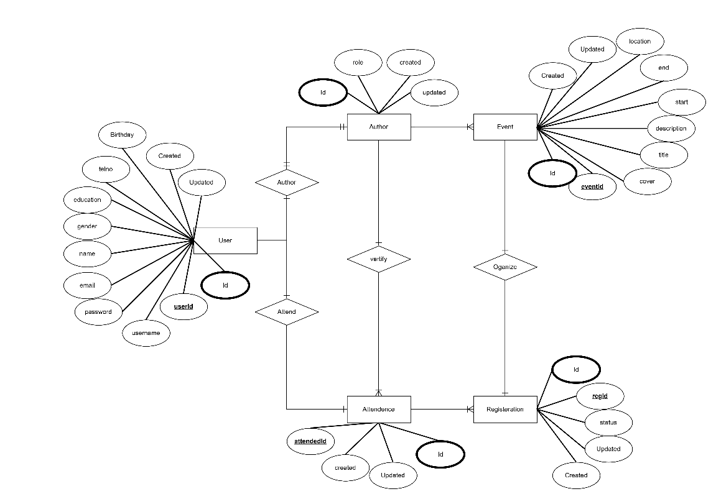

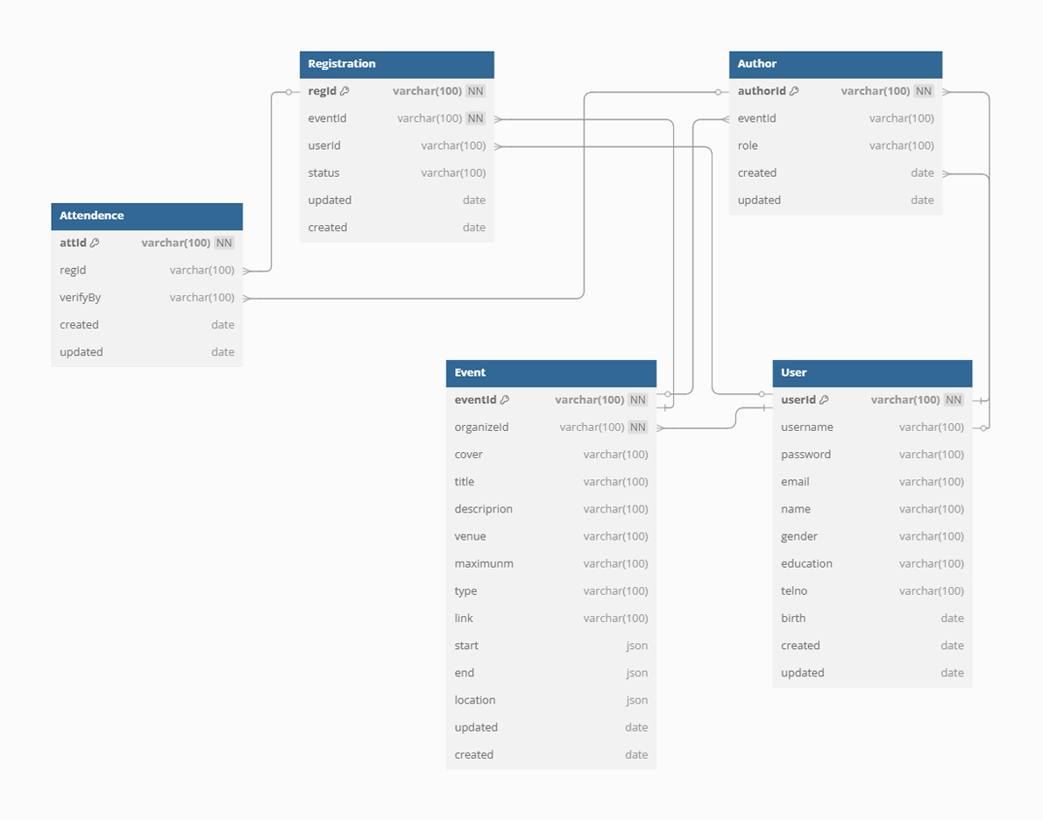

(แผนภาพแสดง Entity Relationship)

# **User Flow**

(แผนภาพแสดงการดำเนินการเมื่อผู้ใช้เข้าใช้งานเว็บไซต์)

# **Design Page**

มุมมองต่อไปนี้เป็นขนาดอ้างอิงของเว็บไซต์ขนาดหน้าจอ 1920x1080 (Desktop PC)

## **Landing Page**

เป็นหน้าเริ่มต้นของเว็บไซต์เมื่อเข้าเว็บไซต์มาในตอนแรก โดยจะมีกิจกรรมแนะนำ, ปุ่มล็อกอิน, ปุ่มสร้างกิจกรรม ซึ่งหากยังไม่ล็อกอิน จะดูได้อย่างเดียวผู้ใช้งานจำเป็นต้องล็อกอินก่อน

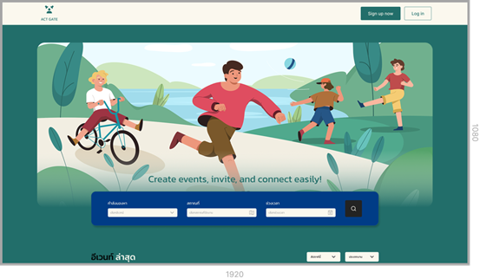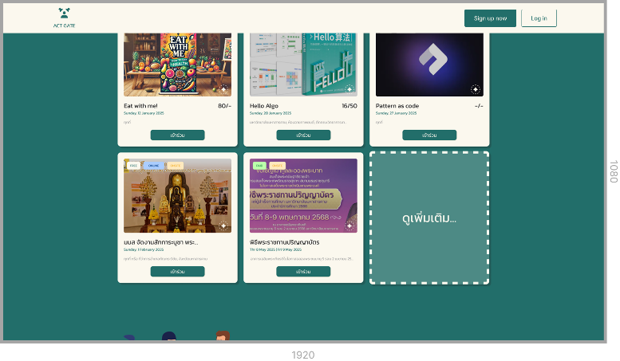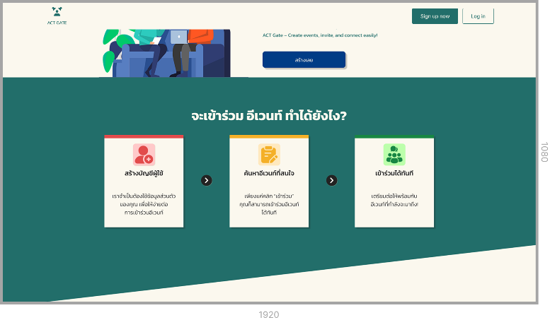

## Login & Register Page

หน้าสำหรับล็อกอินเพื่อเข้าใช้งานระบบ โดยผู้ใช้จำเป็นต้องระบุ ชื่อผู้ใช้ และรหัสผ่าน หรือ หากผู้ใข้ไม่มีบัญชีผู้ใช้ ผู้ใช้สามารถสร้างบัญชีได้ผ่านปุ่ม **“สร้างบัญชี”**

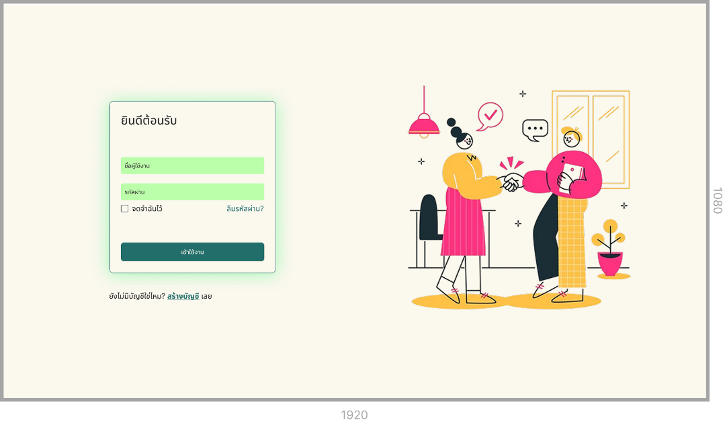

(หน้าสำหรับล็อกอินเข้าใช้งาน)

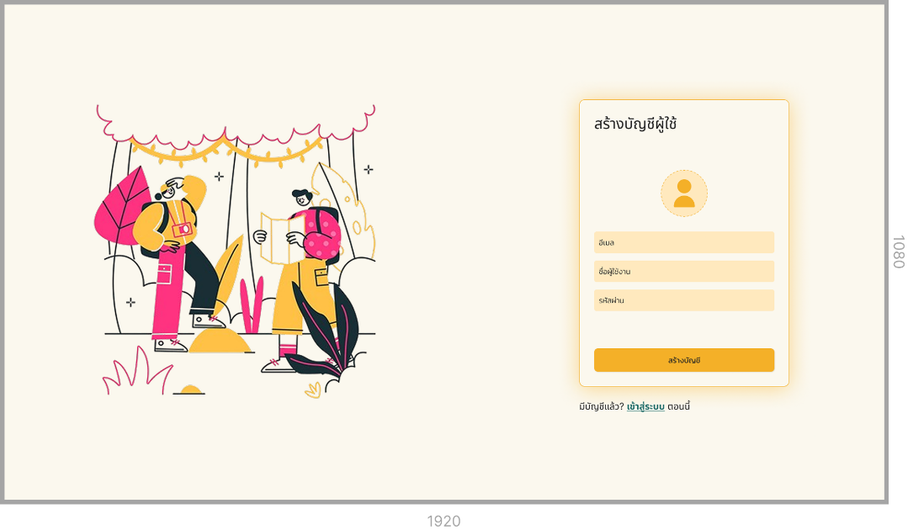

(หน้าสำหรับสร้างบัญชีผู้ใช้)

## Attendee Page

เมื่อผู้ใช้คลิกเข้ามาที่กิจกรรม จะแสดงรายละเอียดทั้งหมดของกิจกรรมโดยผู้ใช้จะสามารถเข้าขอเข้าร่วมกิจกรรมได้ที่หน้านี้

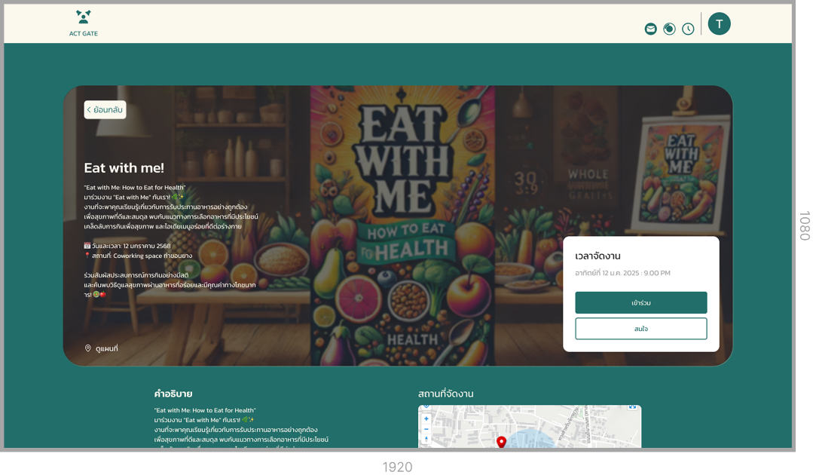

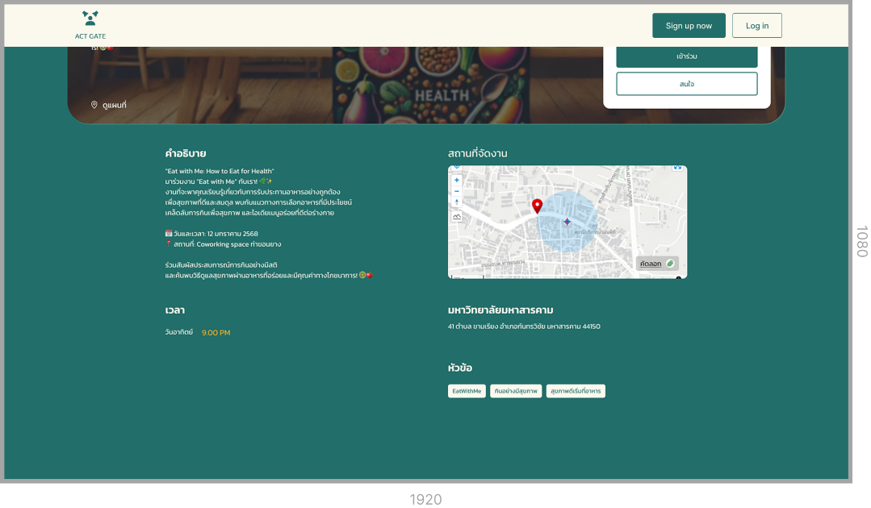

## Event Page

หน้าเกี่ยวกับการจัดการกิจกรรม โดยจะแบ่งเป็น 3 ส่วนหลักๆ ได้แก่ 1.หน้าสำหรับสร้างกิจกรรม (Create Page), 2.หน้าสำหรับจัดการกิจกรรม (Manage Page) และ 3.หน้าสำหรับการตรวจคนเข้างาน (Checked Page)

1. Create Page

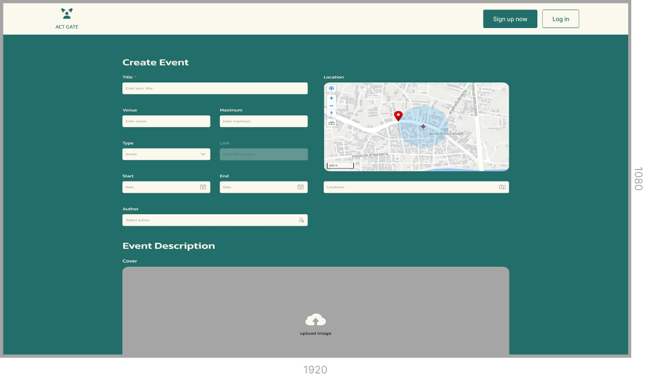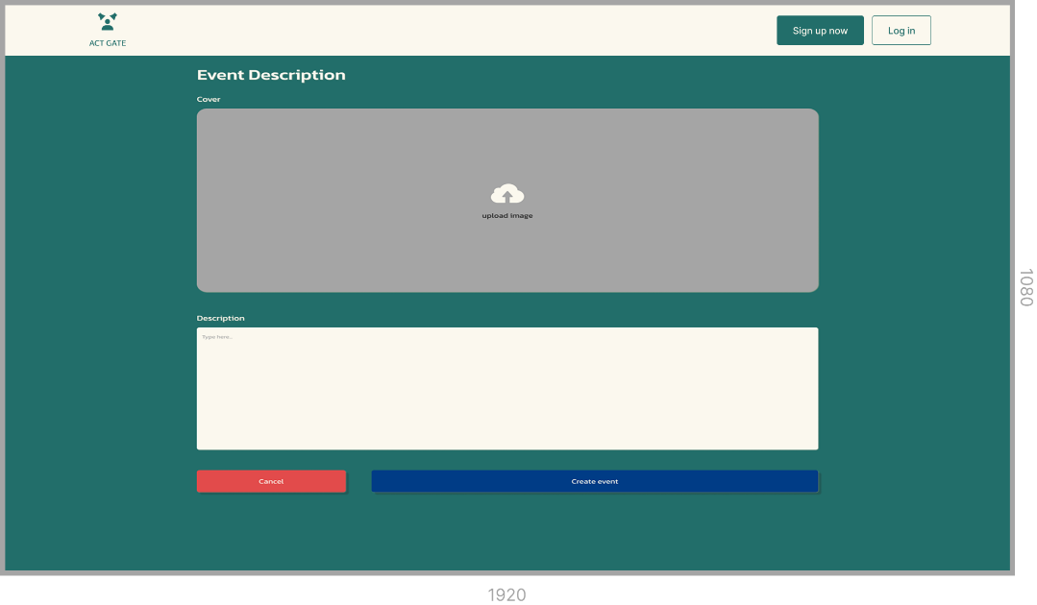

1. Manage Page

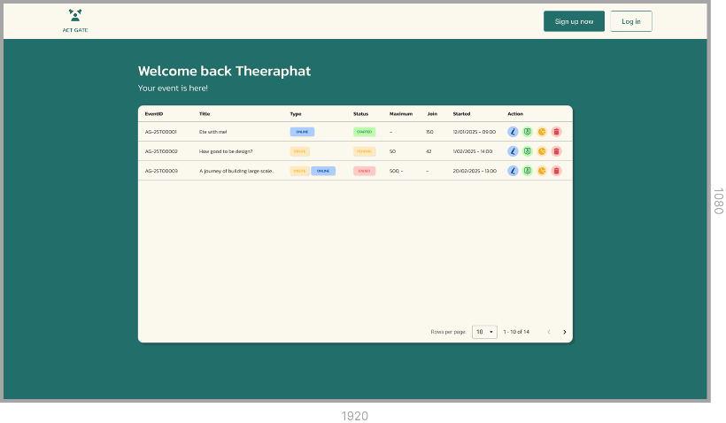

(2.1 แสดงกิจกรรมทั้งหมด ไล่จาก Started: เริ่มงาน, Pending: ระหว่างจัดงาน, Ended: จบงาน)

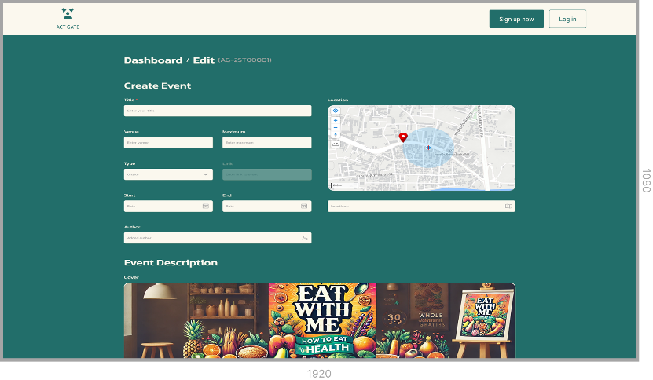

(2.2 กดที่ปุ่มสีฟ้าดังภาพ 2.1 จะแสดงหน้าแก้ไขกิจกรรม ให้ผู้จัดงานหรือผู้เกี่ยวข้องแก้ไขได้)

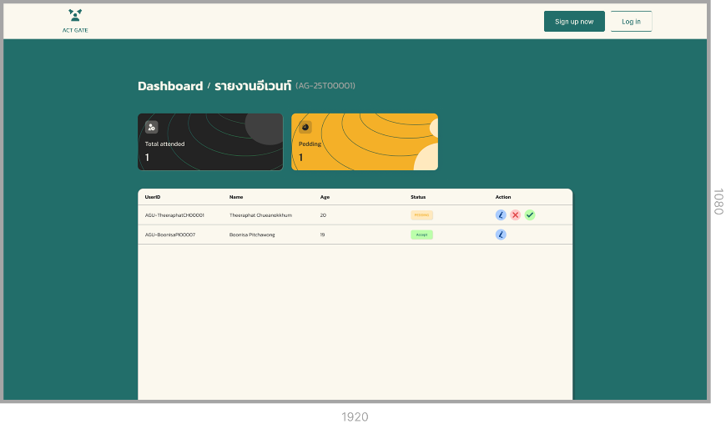

* 1. กดปุ่มสีเหลืองดังภาพ 2.1 แสดงจำนวนผู้เข้างาน, คำขอเข้าร่วมงาน, รายชื่อผู้เข้าร่วมทั้งหมด)

1. Checked Page

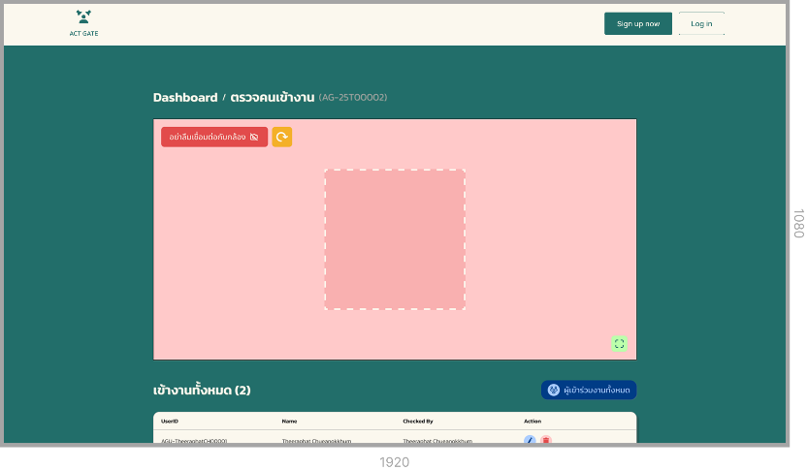

(3.1 กดปุ่มสีเขียวดังภาพ 2.1 เว็บจะขอสิทธิการเข้าถึงกล้อง เพื่อใช้สำหรับอ่านบัตรเข้างาน)

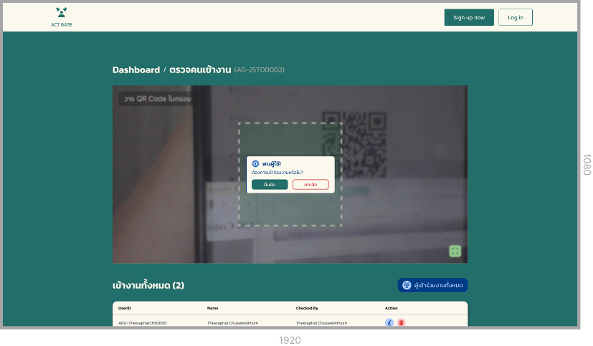

(3.2 ผู้เข้าร่วมงานจำเป็นต้องนำบัตรงาน QR Code แสดงที่หน้ากล้องเพื่อเข้างาน)

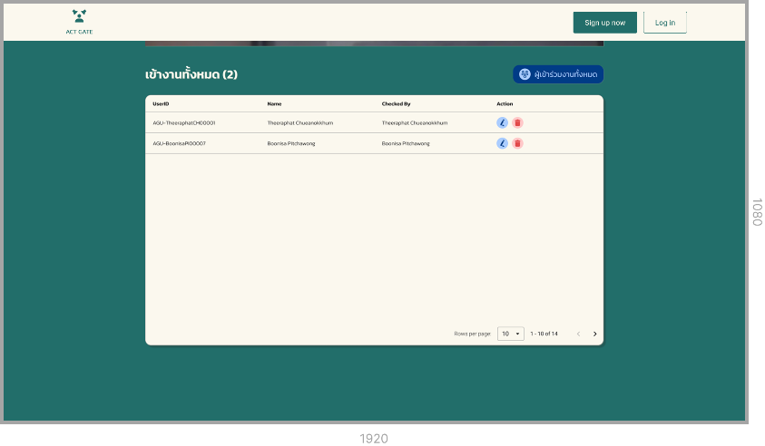

(3.3 หลังจากแสกน QR Code แล้วพบผู้ใช้ จะแสดง Alert เพื่อให้ผู้ใช้เข้าสู่งานกิจกรรม)

## **Mail Page**

หน้าแสดงข้อความแก่ผู้ใช้งาน เมื่อผู้ใช้งานเข้าร่วมงาน, ถูกปฏิเศษการเข้าร่วม, ได้รับการเชิญชวนเพื่อเป็นผู้มีส่วนร่วมในงาน

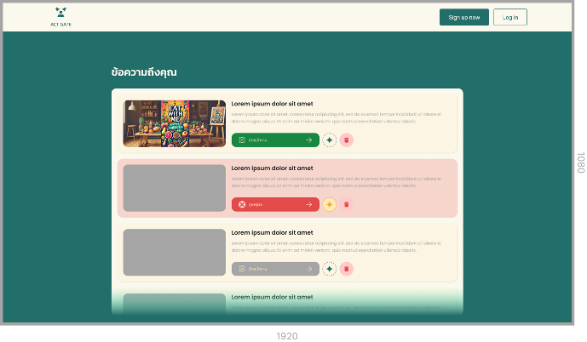

## **Trigger Page**

หน้าที่จะแสดงข้อมูลเพิ่มเติม เช่น เมื่อผู้ใช้ขอเข้าร่วมกิจกรรม หลังจากนั้นผู้ใช้ได้รับการอนุมัติทำให้หน้า Attendee Page เปลี่ยนปุ่มจาก “เข้าร่วม” เป็น “แสดงบัตร” เพื่อใช้ในการเข้าร่วมงาน

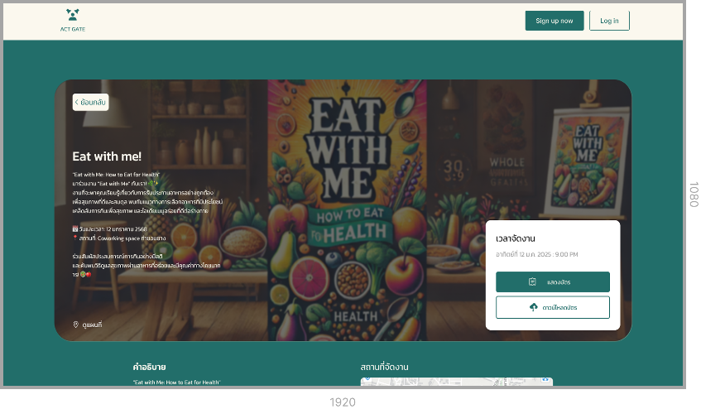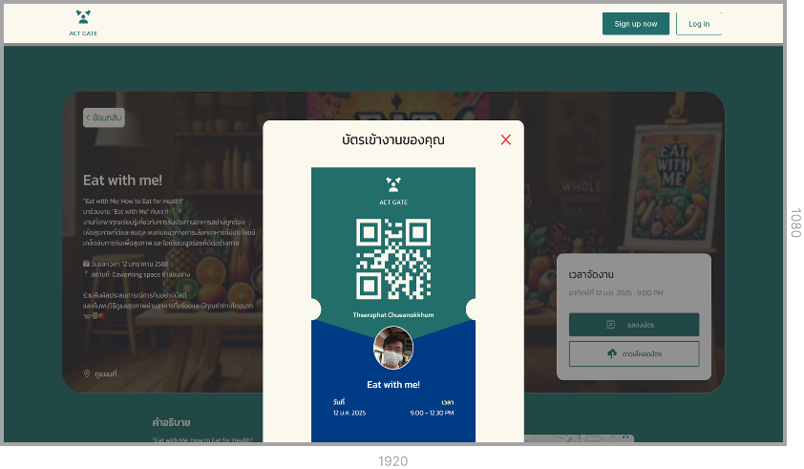

## **Profile**

หน้าแสดงข้อมูลส่วนตัวของผู้ใช้ ในการสสมัครบัญชีผู้ใช้จะใช้ข้อมูลเพียงบางส่วนเท่านั้น หากผู้ใช้ต้องการเข้าร่วมงาน ผู้ใช้จะถูกบังคับให้กรอกข้อมูลตัวตัวให้ครบ เพื่อใช้สำหรับการยืนยันตัวตนในการเข้างาน

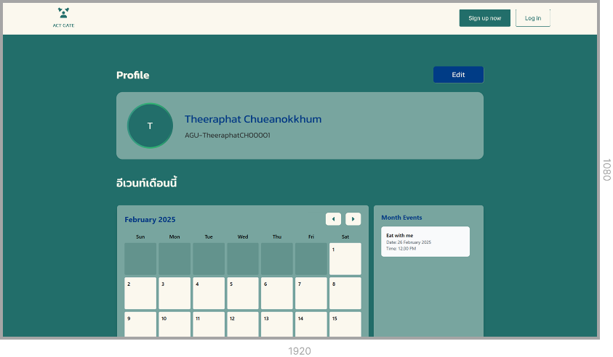

(แสดง Profile และกิจกรรมที่มีในเดือนนี้)

(เมื่อกดไปที่ปุ่ม “edit” เพื่อแก้ไขข้อมูลส้วนตัวของผู้ใช้)

## **Page Not found**

แสดงหน้านี้เมื่อเกิดข้อผิดพลาด หรือผู้ใช้พยายามไปหน้าที่ไม่มีอยู่

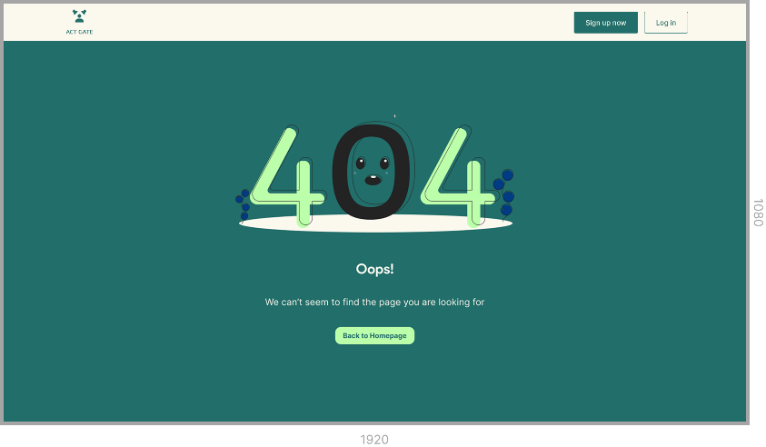

# **Design file**

(แสกน QR Code เพื่อดูการออกแบบทั้งหมด)